МИНИСТЕРСТВО ОБРАЗОВАНИЯ РЕСПУБЛИКИ БЕЛАРУСЬ
БЕЛОРУССКИЙ ГОСУДАРСТВЕННЫЙ УНИВЕРСИТЕТ
МЕХАНИКО-МАТЕМАТИЧЕСКИЙ ФАКУЛЬТЕТ
Кафедра веб-технологий и компьютерного моделирования

Сеген
Никита Валентинович

МОДЕЛИРОВАНИЕ ОПТИМАЛЬНОГО КОНТРОЛЯ ФИЗИЧЕСКИХ ПАРАМЕТРОВ ЗАМКНУТОЙ СИСТЕМЫ НА ОСНОВЕ RASPBERRY PI

Дипломная работа

Научный руководитель:
доцент, кандидат физ.-мат. наук, Б.М. Дубров

Допущена к защите
«___» ____________ 2018 г.
Заведующий кафедрой
кандидат физ.-мат. наук, доцент Романчик В.С.

Минск, 2018
Оглавление
РЕФЕРАТ 3
ВВЕДЕНИЕ 4
ЦЕЛИ И ЗАДАЧА 6
ГЛАВА 1. ИСПОЛЬЗУЕМЫЕ ТЕХНОЛОГИИ 7
Контроллеры и вычислительные устройства 7
Языки программирования и библиотеки 11
Глава 2. Описание работы всей системы 14
Цифровое изменение напряжения 15
Схема работы Raspberry Pi 17
ГЛАВА 3. ДЕТАЛЬНОЕ ОПИСАНИЕ АЛГОРИТМА ВЫЧИСЛЕНИЙ НАПРЯЖЕНИЯ 20
Схема работы алгоритма 20
Оператор выбора родителей 21
Оператор рекомбинации(воспроизведения) 22
Оператор мутации 23
Оператор отбора особей в новую популяцию 23
ГЛАВА 4. ТЕСТИРОВАНИЕ СИСТЕМЫ 25
Результаты тестирования работы микроконтроллера, определяющего уровень освещенности 25
Результат тестирования работы генетического алгоритма 27
Заключение 29

РЕФЕРАТ
Дипломная работа содержит: 42 страницы, 13 иллюстраций(рисунков), 1 приложение, 4 использованных литературных источника.
Ключевые слова: широтно-импульсная модуляция, Генетические алгоритмы, моделирование процессов, оптимизация процессов.
Объектом исследования является контроль освещенности в замкнутой системе.
В ходе выполнения дипломной работы работы были исследованы способы преобразования цифрового сигнала в аналоговый. Так же были исследованы различные методы решения оптимизационных задач. Более детально были изучены генетические алгоритмы. Был реализован алгоритм подбирающий оптимальные мощности для каждого источника света таким образом, чтобы освещенность на каждом датчике была не менее заданной. Был произведен анализ микроконтроллеров позволяющих генерировать ШИМ сигнал и имеющих Wi-Fi чипы и выбран оптимальный вариант. Были изучены языки программирования, подходящие для реализации генетического алгоритма и выбран самый оптимальный в данных условиях.
Результатом работы стала система, автоматически поддерживающая уровень освещенности в помещении не менее заданной при минимальном потреблении электроэнергии.
Дипломная работа выполнена автором самостоятельно.
РЕФЕРАТ
Дыпломная праца змяшчае: 42 старонкі, 13 ілюстрацый(малюнкаў), 1 прыкладанне, 4 выкарыстаных літаратурных крыніцы.
Ключавыя словы: шыротным-імпульсных мадуляцыя, Генетычныя алгарытмы, мадэляванне працэсаў, аптымізацыя працэсаў.
Аб'ектам даследавання з'яўляецца кантроль асветленасці ў замкнёнай сістэме.
У ходзе выканання дыпломнай працы былі даследаваны спосабы пераўтварэння лічбавага сігналу ў аналагавы. Гэтак жа былі даследаваны розныя метады рашэння аптымізацыйных задач. Больш дэталёва былі вывучаны генетычныя алгарытмы. Быў рэалізаваны алгарытм падбірае аптымальныя магутнасці для кожнага крыніцы святла такім чынам, каб асветленасць на кожным датчыку была не менш зададзенай. Быў праведзены аналіз мікракантролераў якія дазваляюць генераваць ШІМ сігнал і якія маюць Wi-Fi чыпы і выбраны аптымальны варыянт. Былі вывучаны мовы праграмавання, прыдатныя для рэалізацыі генетычнага алгарытму і абраны самы аптымальны ў дадзеных умовах.
Вынікам працы стала сістэма, аўтаматычна падтрымлівае ўзровень асветленасці ў памяшканні не менш зададзенай пры мінімальным спажыванні электраэнергіі.
Дыпломная праца выканана аўтарам самастойна.
ABSTRACT
The thesis contains: 42 pages, 13 illustrations (figures), 1 Appendix, 4 used literary sources.
Key words: pulse width modulation, Genetic algorithms, process modeling, process optimization.
The object of the study is to control the illumination in a closed system.
In the course of the thesis, the methods of converting a digital signal into an analog one were investigated. Various methods of solving optimization problems were also studied. Genetic algorithms were studied in more detail. An algorithm has been implemented to select the optimal power for each light source so that the illumination on each sensor is not less than the specified. The analysis of microcontrollers allowing to generate PWM signal and having Wi-Fi chips was made and the best option was chosen. Programming languages suitable for the implementation of the genetic algorithm were studied and the most optimal one was chosen in these conditions.
The result of the work was a system that automatically maintains the level of illumination in the room not less than a given with minimal electricity consumption.
The thesis is made by the author himself.
ВВЕДЕНИЕ
В последние десятилетия наука и технологии сделали огромный скачок вперед. В связи с этим уровень жизни людей также заметно вырос. Технологии активно используются в медицине, образовании, общении, научных исследованиях. Все это способствует еще большему развитию науки и технологий.
В связи с тем, что уровень жизни вырос и качество медицинских услуг стало лучше, продолжительность жизни и рождаемость увеличились. Все это вместе с увеличением числа доступных людям технологий вызвало большую проблему — нехватку ресурсов. Данная проблема дала толчок новому направлению исследований по сокращению потребляемых ресурсов.
Данная дипломная работа — это одно из таких исследований. В ходе этой работы я попытался создать систему, позволяющую не только удобно автоматизировать контроль и изменение физических параметров в замкнутой системы, но и производить этот контроль с минимальными затратами ресурсов.
В качестве физического параметра, за которым будет установлен контроль я выбрал освещенность.
Довольно часто возникает ситуация, когда при наступлении темного времени суток или же, наоборот, рассвете, в помещении становится темно, но при включении обычного освещения, часть освещения оказывается лишней, так как темное время суток наступает постепенно и в каждый момент времени необходимы различные уровни освещенности. Так же данная проблема актуальна в пасмурную погоду, когда дневного света, поступающего через окна, не достаточно, чтобы комфортно находится в помещении, а при включенном освещении его уже много. В данные промежутки времени электроэнергия расходуется крайне не эффективно. Разработанная мной система решает данную проблему постоянным контролем за освещенностью в помещении и автоматическим плавным увеличением или уменьшением освещенности до заранее заданного комфортного минимального уровня освещенности.
Сутью работы была не только реализация и запуск алгоритма, позволяющего контролировать физические процессы. Так же были подобраны оптимальные вычислительные устройства, потребляющие небольшое количество электроэнергии для того, чтобы расход ресурсов на работу этих устройств не сделал контроль за процессами невыгодным.
Несмотря на то, что разработанная система предназначена для контроля и управления за освещенностью, используемый алгоритм легко адаптируется под различные физические процессы, такие как изменение температуры в помещении, влажности и температуры в теплице и так далее. Так же система спроектирована таким образом, главное устройство, вычисляющее необходимые значения, ничего не знало о том, с какими процессами оно работает. Это дает возможность адаптировать контроль под любой процесс заменой только лишь датчиков, считывающих показания, и контроллеров, которые оказывают влияние на процессы в замкнутой системе, на подходящие под нужный процесс.
Легкая адаптируемость под различные процессы, а так же актуальность проблемы, которую решает данная система контроля и управления, делает результат данной работы подходящим не только для использования в домашних условиях, но и на предприятиях, где объемы перерасхода ресурсов очень велики.
ЦЕЛИ И ЗАДАЧА
Задано:
- источников освещения различной интенсивности , расположенных в точках трехмерного пространства;
- датчиков освещения расположенных в точках , для которых заданы минимальные допустимые уровни освещения .
Уровень освещения в произвольной точке вычисляется по формуле:
,
где— расстояния между датчиком освещенности и i-ым источником света.
Суммарная мощность всех источников освещения равна:

Требуется:
- Найти такой набор интенсивностей для источников освещения, чтобы:
  - -ый датчик освещения регистрировал уровень освещения не менее заданного значения для всех ;
  - Суммарная мощность источников освещения была минимальной.
- Установить нужное напряжение на источниках света.
ГЛАВА 1. ИСПОЛЬЗУЕМЫЕ ТЕХНОЛОГИИ
Контроллеры и вычислительные устройства
Одноплатный компьютер Raspberry Pi 3 Model B
Raspberry Pi — одноплатный компьютер, изначально разработанный как бюджетная система для обучения информатике, но потом получила широкое распространение благодаря тому, что область ее применения ограничена лишь фантазией разработчика. Данное устройство было выбрано так как оно обладает маленьким уровнем энергопотребления и достаточной мощностью для необходимых вычислений. Основными конкурентами raspberry pi при выборе были orange pi, banana pi и odroid. Основное преимущество raspberry pi в том, что она обладает большим количеством уже готовых наработок и качеством.

Технические характеристики:
- Процессор: 64-битный 4-ядерный ARM Cortex-A53 с тактовой частотой 1,2 ГГц на однокристальном чипе Broadcom BCM2837;
- оперативная память: 1ГБ LPDDR2 SDRAM;
- цифровой видеовыход: HDMI;
- композитный выход: 3,5 мм (4 pin);
- USB порты: USB 2.0×4;
- сеть: WiFi 802.11n, 10/100 Мб RJ45 Ethernet;
- Bluetooth: Bluetooth 4.1, Bluetooth Low Energy;
- разъем дисплея: Display Serial Interface (DSI);
- разъем видеокамеры: MIPI Camera Serial Interface (CSI-2);
- карта памяти: MicroSD;
- порты ввода-вывода: 40;
- габариты: 85x56x17 мм.
Питание Raspberry Pi 3 осуществляется от 5-вольтового адаптера через разъём micro-USB или пины питания. Рекомендуется использовать источник питания с силой тока не менее 2 А, чтобы иметь возможность подключать к USB-портам более энергоемкие устройства. Аппаратный выключатель питания на плате отсутствует. Для включения компьютера достаточно подключить кабель питания. Для выключения используйте штатные функции операционной системы.
В разработанной системе Raspberry Pi выполняла роль главного координирующего устройства, выполняющего все вычисления.

Микроконтроллер ESP8266 NodeMcu
ESP8266 - микроконтроллер китайского производителя Espressif с интерфейсом Wi-Fi. Помимо Wi-Fi микроконтроллер отличается возможностью исполнять программы из внешней флеш-памяти с интерфейсом SPI.
Версия NodeMcu содержит прошивку со встроенным интерпритатором языка Lua. Прошивка умеет исполнять Lua-скрипты как из UART (аналогично AT-командам) так и из внутренней flash памяти. Для загрузки скриптов в flash память поддерживается файловая система. Со стороны Wi-Fi имеются встроенные MQTT протокол и HTTP сервер. Встроена графическая оболочка, что позволяет подключать к ESP8266 графические индикаторы.
Вместе с ESP8266 рассматривались так же Arduino nano, ESP8285 и ESP32. Выбор был сделан в пользу ESP8266 потому что ESP8285 и ESP32 дороже, а в Arduino nano нет встроенного Wi-Fi интерфейса.
Технические характеристики:
- Модификация: ESP-01 V090
- Беспроводной интерфейс: Wi-Fi 802.11 b/g/n 2,4 ГГц
- Режимы: P2P (клиент), soft-AP (точка доступа)
- Максимальная выходная мощность: 19,5 дБ·мВт (89 мВт)
- Номинальное напряжение: 3,3 В
- Максимальный потребляемый ток: 220 мА
- Портов ввода-вывода свободного назначения: 2
- Частота процессора: 80 МГц
- Объём памяти для кода: 64 КБ
- Объём оперативной памяти: 96 КБ
- Габариты: 21×13 мм
Назначение выводов:
Номер вывода | Название вывода | Назначение
1 | RST | Сброс модуля
2 | ADC | Вход аналого-цифрового преобразователя. Входное напряжение в диапазоне 0–1 вольт; результат 0–1024.
3 | EN | Вывод включения чипа. Активный уровень – высокий.
4 | IO16 | GPIO16; может использоваться для пробудить чипсет из режима глубокого сна.
5 | IO14 | GPIO14; HSPI_CLK
6 | IO12 | GPIO12; HSPI_MISO
7 | IO13 | GPIO13; HSPI_MOSI; UART0_CTS
8 | VCC | Вход питания 3,3В.
9 | CS0 | Выбор чипа
10 | MISO | Вход ведущего, выход ведомого.
11 | IO9 | GPIO9
12 | IO10 | GPIO10
13 | MOSI | Выход ведущего, вход ведомого.
14 | SCLK | Последовательный тактовый сигнал.
15 | GND | Корпус.
16 | IO15 | GPIO15; MTDO; HSPICS; UART0_RTS
17 | IO2 | GPIO2; UART1_TXD
18 | IO0 | GPIO0
19 | IO4 | GPIO4
20 | IO5 | GPIO5
21 | RXD | UART0_RXD; GPIO3
22 | TXD | UART0_TXD; GPIO1

Сенсор освещенности GY-30 (BH1750FVI)
GY-30 - Цифровой датчик освещенности с интерфейсом I2C, имеет большой интервал измерений от 1 до 65535 люксов и спектр чувствительности, который приближен к спектру человеческого глаза. Модуль выполнен на базе чипа BH1750. Корпус GY-30.
Основные характеристики датчика освещенности:
- Тип: GY-30
- BH1750FVI ЧИП
- Встроенный сенсор и цифровой преобразователь
- Интерфейс I2C
- Нечувствителен к фоновому свету
- Спектральная характеристика близка к визуальной чувствительности
- Широкий диапазон измерения 0-65535 Lux
- Разрешение измерения 1 lux
- Напряжение питания: 3-4,5 V
- Размеры: 13.9 X 18.5 mm
Языки программирования и библиотеки
Основной алгоритм, вычисляющий необходимое напряжение для обеспечения необходимого уровня яркости, реализован на языке python версии 3.6.
Python - высокоуровневый язык программирования общего назначения, ориентированный на повышение производительности разработчика и читаемости кода. Синтаксис ядра Python минималистичен. В то же время стандартная библиотека включает большой объём полезных функций.
Python поддерживает несколько парадигм программирования, в том числе структурное, объектно-ориентированное, функциональное, императивное и аспектно-ориентированное. Основные архитектурные черты — динамическая типизация, автоматическое управление памятью, полная интроспекция, механизм обработки исключений, поддержка многопоточных вычислений и удобные высокоуровневые структуры данных. Код в Python организовывается в функции и классы, которые могут объединяться в модули (они в свою очередь могут быть объединены в пакеты).
Эталонной реализацией Python является интерпретатор CPython, поддерживающий большинство активно используемых платформ. Он распространяется под свободной лицензией Python Software Foundation License, позволяющей использовать его без ограничений в любых приложениях, включая проприетарные. Есть реализации интерпретаторов для JVM (с возможностью компиляции), MSIL (с возможностью компиляции), LLVM и других. Проект PyPy предлагает реализацию Python с использованием JIT-компиляции, которая значительно увеличивает скорость выполнения Python-программ.
Python является активно развивающимся языком программирования, новые версии (с добавлением/изменением языковых свойств) выходят примерно раз в два с половиной года. Вследствие этого и некоторых других причин на Python отсутствуют стандарт ANSI, ISO или другие официальные стандарты, их роль выполняет CPython.
Основные идеи и принципы языка можно узнать выполнив команду «import this».
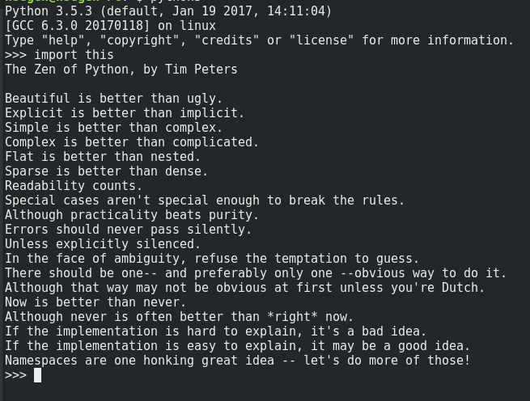
Данный язык был выбран для реализации алгоритма по причине того, что он достаточно просто и содержит много различных модулей для работы с коллекциями, что очень удобно при реализации алгоритмов подобных тому, который использовался в данной работе. Активно использовались возможности модулей itertools, functools и operator. Данные модули предоставляют много возможностей по обработке данных в функциональном стиле. Данный подход упрощает обработку данных, что позволяет писать реализовывать алгоритм быстрее и с меньшим количеством ошибок.
Однако при промышленном применении стоит сменить язык на более быстрый, так как вычислительная мощность, которая нам доступна, очень ограничена, а алгоритм работает с большим объемом данных.

Программное обеспечение для микроконтроллеров написано на языке C++ с компилятором AVR-GCC. Для написания, компиляции и загрузки в микроконтроллер данного программного обеспечения использовалась Arduino IDE. Данная IDE позволяет программисту писать более простые программы на C++ предоставляя возможность не добавлять обязательный заголовочные файлы стандартных библиотек, не писать обязательную функцию main, которая является точкой входа. Файлы с исходным кодом имеют формат «ino» и называются скетчами. В файле должны быть две обязательные функции: setup и loop; setup вызывается один раз при старте, вторая в каждой итерации бесконечного цикла.
Так как часть контроллеров отвечала за изменение яркости источника света, а часть за измерение яркости, то и для каждой из этих частей нужно свое программное обеспечение.
Все контроллеры использовали библиотеку ESP8266WiFi.h для работы с wi-fi. Контроллеры, которые работали с датчиками освещенности, использовали дополнительно библиотеки Wire.h и BH1750.h. Последняя библиотека не является стандартной, ее необходимо было подключить дополнительно.

Глава 2. Описание работы всей системы
Вся система состоит из трех групп устройств: контроллеры, которые измеряют освещенность, контроллеры, которые управляют яркостью источников света и устройство, которое рассчитывают необходимую яркость источников света на основе данных, полученных с измеряющих контроллеров, и отправляют их контроллерам, регулирующим яркость(в данной работе это raspberry pi). Отправка и получение данных происходит по wi-fi.
Общая схема обработки данных показана стрелками:
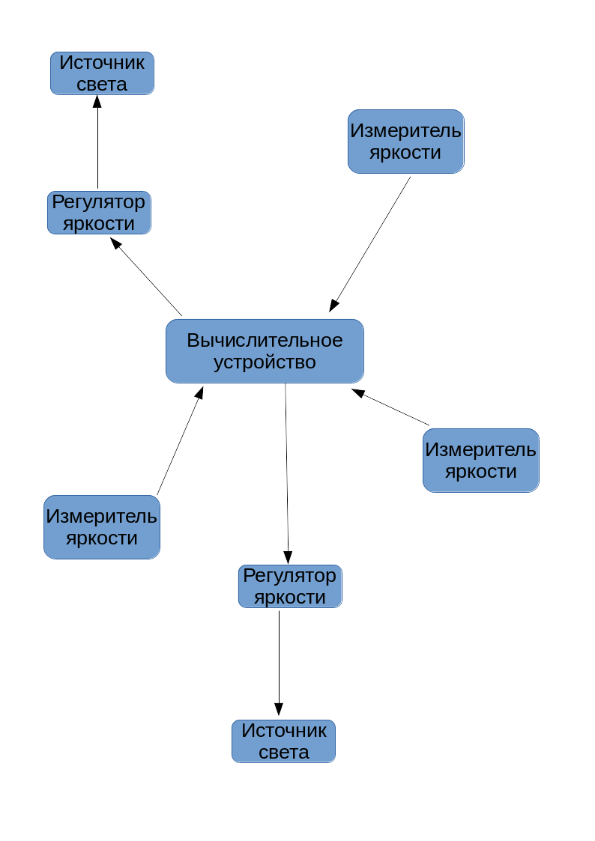
Цифровое изменение напряжения
Цель данной работы — сделать систему, автоматически поддерживающую уровень освещенности в помещении не менее заданной при минимальном потреблении электроэнергии. А это значит, что нужно было найти способ автоматически изменять напряжение поступающее на источник света. После изучения возможностей контроллера ESP8266 было найдено два варианта решения данной задачи: использовать цифро-аналоговый преобразователь вместе с микроконтроллером или использовать широтно-импульснаю модуляцию. Был выбран второй вариант, так как он не требует никаких дополнительных устройств и реализуем возможностями микроконтроллера.
Широтно-импульсная модуляция(ШИМ) — процесс управления мощностью, подводимой к нагрузке, путём изменения скважности импульсов, при постоянной частоте.
В двоичной цифровой технике, выходы в которой могут принимать только одно из двух значений, приближение желаемого среднего уровня выхода при помощи ШИМ является совершенно естественным. Пилообразный сигнал генерируется N-битным счётчиком. Цифровые устройства (ЦШИП) работают на фиксированной частоте, обычно намного превышающей реакцию управляемых установок (передискретизация). В периоды между фронтами тактовых импульсов выход ЦШИП остаётся стабильным, на нём действует либо низкий уровень, либо высокий, в зависимости от выхода цифрового компаратора, сравнивающего значение счётчика с уровнем приближаемого цифрового сигнала V(n). Выход за много тактов можно трактовать как череду импульсов с двумя возможными значениями 0 и 1, сменяющими друг друга каждый такт T. Частота появления единичных импульсов получается пропорциональной уровню приближаемого сигнала ~V(n). Единицы, следующие одна за другой, формируют контур одного, более широкого импульса. Длительности полученных импульсов переменной ширины ~V(n) кратны периоду тактирования T, а частота равна . Низкая частота означает длительные, относительно T, периоды постоянства сигнала одного уровня, что даёт невысокую равномерность распределения импульсов.
Восстанавливается непрерывный аналоговый сигнал арифметическим усреднением импульсов за много периодов при помощи простейшего фильтра низких частот. Хотя обычно даже этого не требуется, так как электромеханические составляющие привода обладают индуктивностью, а объект управления (ОУ) — инерцией, импульсы с выхода ШИМ сглаживаются и ОУ, при достаточной частоте ШИМ-сигнала, ведёт себя как при управлении обычным аналоговым сигналом.
В цифровой ШИМ период делится на части, которые заполняются прямоугольными подымпульсами. Средняя величина за период зависит от количества прямоугольных подымпульсов. Цифровая ШИМ — приближение бинарного сигнала (с двумя уровнями — вкл/выкл) к многоуровневому или непрерывному сигналу так, чтобы их средние значения за период времени были бы приблизительно равны.
Формально это можно записать так:
,
где x(t) — входной сигнал в пределах от до , а — продолжительность i-го ШИМ подымпульса, каждого с амплитудой A. n выбирается таким образом, чтобы за период разность суммарных площадей (энергий) обеих величин была меньше допустимой:
.
Управляемыми «уровнями», как правило, являются параметры питания силовой установки, например, напряжение импульсных преобразователей /регуляторов постоянного напряжения/ или скорость электродвигателя. Для импульсных источников стабилизации. В цифровой ШИМ прямоугольные подымпульсы, заполняющие период, могут стоять в любом месте периода, на среднюю величину за период влияет только их количество. Например, при разбиении периода на 8 частей последовательности 11110000, 11101000, 11100100, 11100010, 11100001 и др. дают одинаковую среднюю за период величину, но отдельно стоящие «1» ухудшают режим работы ключа (транзистора).
В качестве ШИМ можно использовать даже COM-порт. Так как 0 передаётся как 0 0000 0000 1 (8 бит данных + старт/стоп), а 255 как 0 1111 1111 1, то диапазон выходных напряжений — 10-90 % с шагом в 10 %.
Схема работы Raspberry Pi
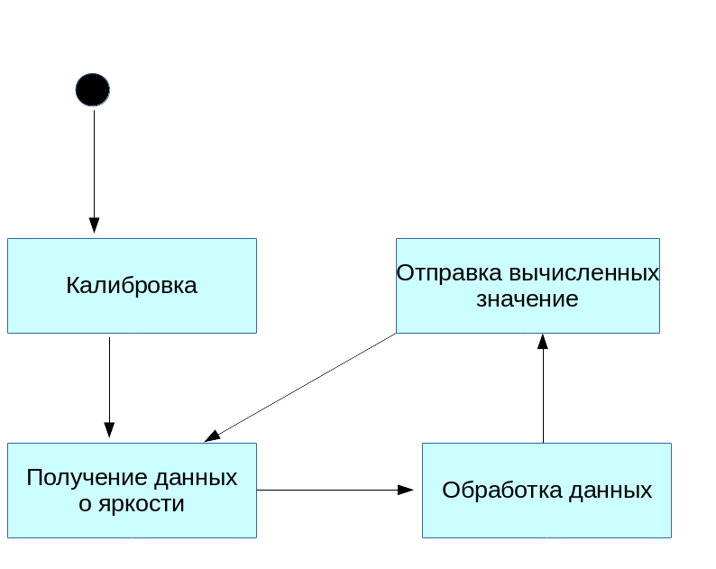
При запуске Raspberry Pi сначала запускает калибровку. Калибровка нужна для того, чтобы определить расстояния от датчиков освещенности до источников света, и для того, чтобы определить естественную освещенность в помещении с выключенными источниками света и максимальную освещенность, которую можно достичь с помощью контролируемых источников света. Естественная освещенность определяется сразу после запуска всей системы. С датчиков освещенности снимаются показания при полностью выключенных источниках света. Расстояния от датчиков освещенности до источников света определяются следующим образом: для одного из источников света устанавливается некоторая яркость l, затем измеряется освещенность J на всех датчиках , где n — количество всех датчиков освещенности, — освещенность на i-ом датчике. Уровень освещенности в произвольной точке вычисляется по следующей формуле:
,
где m — количество источников света, — яркость i-ого источника света, — квадрат расстояния между датчиком освещенности и i-ым источником света.
Так как мы включаем только один источник света света и знаем начальную освещенность, то формула для определения освещенности k-ого датчика примет следующий вид:
,
— расстояние между i-тым источником света и k-тым датчиком освещенности.
Зная , и определяем :
.
Для уменьшения погрешности данную процедуру повторяем несколько раз для различных значений .
Таким же образом находим все расстояния между датчиками и источниками света.
После того, как определили расстояния, определяем максимальную освещенность, которой можно добиться каждым источником света. Для этого увеличиваем мощность одного источника света до тех пор, пока значение освещенности на одном из датчиков увеличивается. Как только освещенность на всех датчиках прекращает расти, запоминаем мощность источника света.
После калибровки система случайным образом генерирует начальные мощности всех источников света, сообщает эту мощность контроллерам для изменения яркости источников света, затем запускается бесконечный цикл, в котором на каждой итерации вычисляется изменение естественной освещенности. — яркости источников света, вычисленные на предыдущем шаге итерации или же при калибровке, если это первый шаг итерации. — уровни освещенности на каждом датчике. — расстояния от датчиков к источникам света. Для i-ого датчика уровень освещенности будет вычисляться по формуле:
.
Так как нам известны , и , то несложно найти . Данная величина нужна для того, чтобы ввести поправку на естественное освещение. Пусть — вектор освещенности, которая должна быть на каждом датчике, тогда , таким образом зная ,,,алгоритм должен найти такой вектор, чтобы выполнялось данное равенство.
После того, как значения будут найдены, они сообщаются микроконтроллерам, которые изменят яркость источников освещения, и итерация перейдет к новому шагу.
ГЛАВА 3. ДЕТАЛЬНОЕ ОПИСАНИЕ АЛГОРИТМА ВЫЧИСЛЕНИЙ НАПРЯЖЕНИЯ
Необходимые вычисления производятся генетическим алгоритмом. Генетический алгоритм — это эвристический алгоритм поиска, используемый для решения оптимизационных задач и моделирования путём случайного подбора, комбинирования и вариации искомых параметров с использованием механизмов, подобных естественному отбору в природе. Является одним из эволюционных алгоритмов, с помощью которых решаются оптимизационные задачи с использованием методов естественной эволюции, таких как наследование, мутации, отбор и кроссинговер. Отличительной особенностью генетического алгоритма является акцент на использование оператора «скрещивания», который производит операцию рекомбинации решений-кандидатов, роль которой аналогична роли скрещивания в живой природе.
Схема работы алгоритма
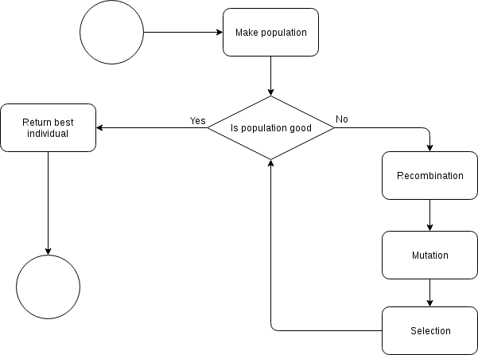

На вход алгоритма поступают — яркости источников света, вычисленные на предыдущем шаге итерации или же при калибровке, если это первый шаг итерации. Эти значения берутся при генерации начальной популяции. — минимальные уровни освещенности на каждом датчике. — расстояния от датчиков к источникам света.
Так как raspberry pi обладает довольно небольшой мощностью, то размер начальной популяции тоже сравнительно небольшой — 25 особей. Обозначим его N. Используюя координаты вектора , создаются N перестановок — начальная популяция, где — особь популяции, — яркость i-ого источника света.
Алгоритм будет работать до тех пор, пока не выполниться условие:
,
где — весовая функция, определяющая приспособленность особи, — функция, преобразующая вектор яркости источника света в вектор уровня освещенности датчиков.
Каждая итерация алгоритма состоит из:
- Выбора родителей.
- Рекомбинации(воспроизведения).
- Мутации
- Отбора

Оператор выбора родителей
В качестве оператора выбора родителей в алгоритме использовалась панмиксия. Это один из самых простых операторов выбора родителей. Для каждой особи случайным образом выбирается пара из популяции. Таким образом, у нас появляется популяция из пар особей, причем может случится такая ситуация, что одна и та же особь будет поставлена в пару несколько раз разным особям в то время, как некоторые особи будут поставлены в пару сами себе, поэтому не будут принимать участие в размножении.

Оператор рекомбинации(воспроизведения)
Оператор рекомбинации применяется сразу после оператора отбора родителей для получения новых особей потомков. Основная суть рекомбинации в том, что потомки должны унаследовать качества обоих родителей.
В данной реализации алгоритма использовалась промежуточная рекомбинация. В данном методе предварительно определяется числовой интервал значений генов потомков, который должен содержать значения генов родителей. Потомки создаются по следующему правилу:
,
где множитель — случайное число на отрезке . Как отмечают сторонники этого метода, наиболее оптимальное воспроизведение получается при . Для каждого гена создаваемого потомка выбирается отдельный множитель α. Рассмотрим применение оператора на примере. Пусть два родителя имеют следующие значения генов:

Особь 1 | 12 | 25 | 7
Особь 2 | 116 | 4 | 34

Случайно выберем значения для каждого гена обоих потомков:
Схема 1 | 0,5 | 1,1 | -0,1
Схема 2 | 0,1 | 0,8 | 0,5

Вычислим значения генов потомков по предложенной выше формуле:
Потомок 1 | 12 + 0,5(116 − 12) = 64 | 25 + 1,1(4 − 25) = 1,9 | 4,3
Потомок 2 | 12 + 0,1(116 − 12) = 22,4 | 25 + 0,8(4 − 25) = 8,2 | 20,5

При промежуточной рекомбинации возникают значения генов, отличные от значения генов особей-родителей. Это приводит к возникновению новых особей, пригодность которых может быть лучше, чем пригодность родителей. В литературе такой оператор рекомбинации иногда называется дифференциальным скрещиванием.

Оператор мутации
Оператор мутации необходим для того, чтобы чтобы популяция не попадала в локальный экстремум. Гены могут мутировать согласно следующему правилу:
,
где знаки + или − выбираются с равной вероятностью, ,,

с вероятностью , в противном случае , m — параметр. Новая особь, получившаяся при такой мутации, в большинстве случаев не намного отличается от старой. Это связано с тем, что вероятность маленького шага мутации выше, чем вероятность большого шага. При m = 20, данный алгоритм мутации пригоден для локализации оптимума с точностью .

Оператор отбора особей в новую популяцию
После размножения и мутации популяция становится примерно в два раза больше изначальной. Ее нужно сократить до первоначального размера. В алгоритме это реализовано отбором с усечением. Сначала отбрасываются особи, которые не удовлетворяют условию о минимальной освещенности. То есть остаются только особи, которые удовлетворяют условию

Затем из оставшихся особей отбираются те, которые находятся ближе всего к порогу минимальной освещенности, таким образом, чтобы размер популяции был не больше первоначального. То есть выбираются N особей по критерию
Шаги с размножения до отбора выполняются до тех пор, пока целевая функция для каждой особи в популяции не станет меньше единицы.
Результатом алгоритма будет первая особь из популяции после выполнения всех итераций.
ГЛАВА 4. ТЕСТИРОВАНИЕ СИСТЕМЫ
Любое программное и техническое решение подвержено ошибкам, поэтому, чтобы минимизировать их число в ходе использования, разработанная система должна быть протестирована.
Есть несколько типов тестирования:
- Функциональное тестирование
- Юзабилити-тестирование
- Тестирование производительности
- Конфигурационное тестирование
- Тестирование безопасности
- Тестирование локализации
- Интеграционное тестирование
В рамках данной работы актуальными являются функциональное тестирование, тестирование производительности и интеграционное тестирование.
Результаты тестирования работы микроконтроллера, определяющего уровень освещенности
Для того, чтобы протестировать работу данного контроллера, необходимо сформулировать требования. Контроллер должен подключаться к сети Wi-Fi с заранее заданными именем сети и паролем. После запуска он должен принимать запросы на путь «/» и в ответ возвращать JSON формата { lux: n}, где n — целое число, уровень освещенности.
Проверка подключения к сети Wi-Fi осуществлялась с помощью возможности Arduino IDE подключаться к устройству через DEBUG порт. Подключившись мы видим следующее:
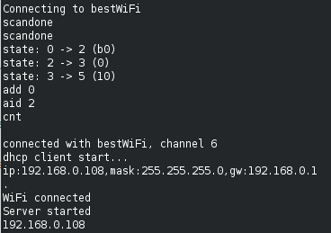

На фотографии видно, что все пины подключены правильно и устройство настроено. Так же видно, что подключение к Wi-Fi прошло успешно и ip адрес устройства равен 192.168.0.108.
Далее нужно проверить работу самого датчика. Для этого снимем измерения, затем увеличим освещенность в комнате и снова сделаем измерения. Показания должны измениться.
Первый запрос:
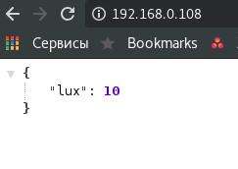

Второй запрос:
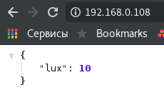

Третий запрос при тех же условиях:
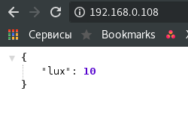
Видно, что показания очень стабильные. Теперь включим настольную лампу и снова снимем показания.
Первый запрос:
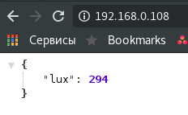

Второй запрос:
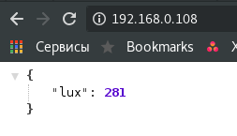

Третий запрос:
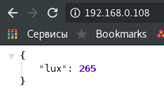

Можно увидеть, что показания стали не настолько стабильными. Это может быть связано с тем, что настольная лампа мерцает с определенной частотой, а так как датчик очень чувствительный, то он фиксирует эти мерцания. Однако подобная погрешность не является критичной.

Результат тестирования работы генетического алгоритма
К алгоритму предъявлены следующие требования: на вход поступает текущая яркость источников, текущие уровни освещенности на каждом датчике и требуемый уровень освещенности. Алгоритм возвращает список из яркостей для каждого источника света.
За 42 итерации алгоритм подобрал оптимальное решение для тестовых данных, что довольно неплохо, так как мощность Raspberry Pi очень ограниченна.
Заключение
В ходе выполнения дипломной работы работы были исследованы способы преобразования цифрового сигнала в аналоговый. Так же были исследованы различные методы решения оптимизационных задач. Более детально были изучены генетические алгоритмы. Был реализован алгоритм подбирающий оптимальные мощности для каждого источника света таким образом, чтобы освещенность на каждом датчике была не менее заданной. Был произведен анализ микроконтроллеров позволяющих генерировать ШИМ сигнал и имеющих Wi-Fi чипы и выбран оптимальный вариант. Были изучены языки программирования, подходящие для реализации генетического алгоритма и выбран самый оптимальный в данных условиях.
Результатом работы стала система, автоматически поддерживающая уровень освещенности в помещении не менее заданной при минимальном потреблении электроэнергии.
Система была собрана и тестировалась с двумя управляемыми источниками освещения и тремя датчиками освещенности.
В качестве оптимизации работы системы стоит рассмотреть вариант замены языка для реализации алгоритма. Текущий выбор был сделан так как он идеально подходит для реализации прототипов программного обеспечения, но потребляет большое количество ресурсов. В качестве альтернативы стоит рассмотреть Go, C#, C++ или Kotlin. Так же возможна замена текущих плат на более компактные без dev-board.
СПИСОК ЛИТЕРАТУРЫ
- Панченко, Т.В: Генетические алгоритмы / Издательский дом «Астраханский университет», 2007. - 87с.
- Широтно-импульсная модуляция. - https://ru.wikipedia.org/wiki/%D0%A8%D0%B8%D1%80%D0%BE%D1%82%D0%BD%D0%BE-%D0%B8%D0%BC%D0%BF%D1%83%D0%BB%D1%8C%D1%81%D0%BD%D0%B0%D1%8F_%D0%BC%D0%BE%D0%B4%D1%83%D0%BB%D1%8F%D1%86%D0%B8%D1%8F
- ESP8266EX Datasheet - https://www.espressif.com/sites/default/files/documentation/0a-esp8266ex_datasheet_en.pdf
- GY-30 Datasheet - https://www.elechouse.com/elechouse/images/product/Digital%20light%20Sensor/bh1750fvi-e.pdf

ПРИЛОЖЕНИЕ А
BH1750.ino
��/*

Example of BH1750 library usage.

This example initialises the BH1750 object using the default high resolution
continuous mode and then makes a light level reading every second.

Connection:

VCC -> 3V3 or 5V
GND -> GND
SCL -> SCL (A5 on Arduino Uno, Leonardo, etc or 21 on Mega and Due, on esp8266 free selectable)
SDA -> SDA (A4 on Arduino Uno, Leonardo, etc or 20 on Mega and Due, on esp8266 free selectable)
ADD -> (not connected) or GND

ADD pin is used to set sensor I2C address. If it has voltage greater or equal to
0.7VCC voltage (e.g. you've connected it to VCC) the sensor address will be
0x5C. In other case (if ADD voltage less than 0.7 * VCC) the sensor address will
be 0x23 (by default).

*/

#include <Wire.h>
#include <ESP8266WiFi.h>
#include <BH1750.h>

const char* ssid = "bestWiFi";
const char* password = "panzer1235";

// Create an instance of the server
// specify the port to listen on as an argument
WiFiServer server(80);

BH1750 lightMeter;

void setup(){

Serial.begin(115200);

// Initialize the I2C bus (BH1750 library doesn't do this automatically)
// SCL - D3, SDA - D4
Wire.begin(D4, D3);

lightMeter.begin();

Serial.println(F("BH1750 Test begin"));
Serial.println();
Serial.println();
Serial.print("Connecting to ");
Serial.println(ssid);

WiFi.mode(WIFI_STA);
WiFi.begin(ssid, password);

while (WiFi.status() != WL_CONNECTED) {
delay(500);
Serial.print(".");
}
Serial.println("");
Serial.println("WiFi connected");

// Start the server
server.begin();
Serial.println("Server started");

// Print the IP address
Serial.println(WiFi.localIP());

}

void loop() {
WiFiClient client = server.available();
if (!client) {
return;
}

// Wait until the client sends some data
Serial.println("new client");
while(!client.available()){
delay(1);
}

client.flush();

uint16_t lux = lightMeter.readLightLevel();
Serial.println(lux);
// Prepare the response
String s = "HTTP/1.1 200 OK\r\nContent-Type: application/json\r\n\r\n{\"lux\":";
s += String(lux);
s += "}";

// Send the response to the client
client.print(s);
delay(100);
Serial.println("Client disonnected");

// The client will actually be disconnected
// when the function returns and 'client' object is detroyed
Serial.print("Light: ");
Serial.print(lux);
Serial.println(" lx");
delay(1000);

��

pwm_esp.ino
��/*
* Copyright (c) 2015, circuits4you.com
* All rights reserved.
/* Generates PWM on Internal LED Pin GPIO 2 of ESP8266*/

#define LED 13

/*
* This sketch demonstrates how to set up a simple HTTP-like server.
* The server will set a GPIO pin depending on the request
* http://server_ip/gpio/0 will set the GPIO13 low,
* http://server_ip/gpio/1 will set the GPIO13 high
* server_ip is the IP address of the ESP8266 module, will be
* printed to Serial when the module is connected.
*/

#include <ESP8266WiFi.h>

const char* ssid = "bestWiFi";
const char* password = "panzer1235";

// Create an instance of the server
// specify the port to listen on as an argument
WiFiServer server(80);

void setup() {
Serial.begin(115200);
delay(10);

// prepare GPIO13
pinMode(LED, OUTPUT);
analogWrite(LED, 0);

// Connect to WiFi network
Serial.println();
Serial.println();
Serial.print("Connecting to ");
Serial.println(ssid);

WiFi.mode(WIFI_STA);
WiFi.begin(ssid, password);

while (WiFi.status() != WL_CONNECTED) {
delay(500);
Serial.print(".");
}
Serial.println("");
Serial.println("WiFi connected");

// Start the server
server.begin();
Serial.println("Server started");

// Print the IP address
Serial.println(WiFi.localIP());
}

void loop() {
// Check if a client has connected
WiFiClient client = server.available();
if (!client) {
return;
}

// Wait until the client sends some data
Serial.println("new client");
while(!client.available()){
delay(1);
}

// Read the first line of the request
String req = client.readStringUntil('\r');
Serial.println(req);
client.flush();

// Match the request
int val;
int from = req.indexOf("light=");
if (from != -1) {
int to = req.indexOf("&");
if (to == -1) to = req.length() - 1;
String param = req.substring(from, to);
param.replace("light=", "");
val = param.toInt() % 1024;
} else {
Serial.println("invalid request");
client.stop();
return;
}

// Set GPIO13 according to the request
analogWrite(LED, val);

client.flush();

// Prepare the response
String s = "HTTP/1.1 200 OK\r\nContent-Type: application/json\r\n\r\n{\"pwm\":";
s += String(val);
s += "}";

// Send the response to the client
client.print(s);
delay(10);
Serial.println("Client disonnected");

// The client will actually be disconnected
// when the function returns and 'client' object is detroyed
}
algorithm.py
from itertools import permutations, takewhile, chain, product, accumulate, starmap, repeat
from functools import reduce
from random import choice, randint, random, uniform
from operator import ge, sub, and_, truediv, add, mul

def get_distance(p1, p2):
return sum(starmap(pow, zip(starmap(sub, zip(p1, p2)), repeat(2, len(p1)))))

def make_populations(initial, fitness, predicate):

def recombination(pair):
x1, x2 = pair
d = 0.25

def get_child():
alphas = [uniform(-d, 1 + d) for i in range(len(x1))]
return tuple(starmap(add, zip(x1, starmap(mul, zip(alphas, starmap(sub, zip(x1, x2)))))))
return (get_child(), get_child())

def mutation(individual):
m = 8
delta = sum([(1 if random() < 1/m else 0) * pow(2, -i) for i in range(m)])
steps = [(1 if random() < 0.5 else 0) * 0.5 * delta for i in range(len(individual))]
return tuple(starmap(add, zip(individual, steps)))

def is_good(population):
return reduce(and_, map(lambda i: fitness(i) < 1, population), True)

population = initial
size = len(initial)

while not is_good(population):
pairs = [(i, choice(population)) for i in population]
population += filter(predicate, list(map(mutation, chain(*map(recombination, pairs)))))
population.sort(key=fitness)
population = population[:size]

return population

def genetic_algorithm(population, distances, min_lightings):

size = len(min_lightings)

def get_lighting(intensities):
return [sum(starmap(truediv, zip(intensities, sensor))) for sensor in distances]

def fitness(individual):
return sum(starmap(sub, zip(get_lighting(individual), min_lightings)))

def predicate(individual):

def ge_vec(vec1, vec2):
return reduce(and_, starmap(ge, zip(vec1, vec2)), True)
return ge_vec(get_lighting(individual), min_lightings) and ge_vec(individual, [0] * len(individual))

best_population = make_populations(list(population), fitness, predicate)

print(
best_population[0],
fitness(best_population[0])
)

return best_population[0]

def generate_intensities(initial_intensities, sensors_coordinates, light_coordinates, min_lightings):

population = permutations(initial_intensities)
distances = [tuple(map(lambda sensor: get_distance(sensor, light), sensors_coordinates)) for light in light_coordinates]

return genetic_algorithm(population, distances, min_lightings)

print(generate_intensities([1,2,3,4], [(1, 1, 1)] * 4, [(0, 0, 0)] * 3, [1, 1, 1]))

